Основна цел на СофтУни е подготовка на суперпрограмисти. Добре тренирани и обучени за борба със злите ексепшъни. Супер програмистите са разделени в бойни еденици от 4-5 човека, наречени „Тиймове“ . Всички тиймове имат различни скилове и владеят много тулове. Основният девиз на всички е „Обичаме да ни е гадно“.

Университета разполага с модерни бази и оборудване. Гордеят се с модерната си лаборатория „Вижуъл студио“, замъка „Еклипс“ и бойния им кораб „Уебсторм“.

Зад всичко това стои Мастър Наков и верните му помощници Пешо и Гошо .

Кептъните отговарят за обучение на суперпрограмистите .

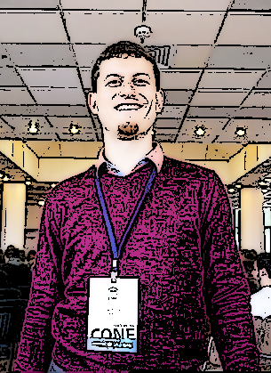 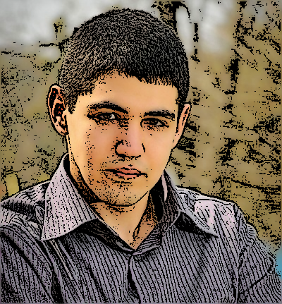 

Мастър Наков кептън Пешо кептън Гошо

Основни врагове на организацията са мистър Шарп и госпожа Джава. Напуснали техните организации „МакроСорт “ и „Оркъл“ и избрали тъмната страна.

 